|  |  |
| --- | --- |
|  | **MATEMÁTICAS 1º BACHILLERATO CIENCIAS**  **EJERCICIOS DE REPASO**  **PENDIENTES** |

**TEMA 1 NÚMEROS REALES**

1. Representa los siguientes números en la recta numérica:
2. $\sqrt{11}$ b) $\sqrt{101}$ c) $\sqrt{17}-1$ d) $\frac{1}{2}\sqrt{26}$
3. Representa el conjunto $\{x∈N/ \left|x-3\right|≤1\}$
4. Realiza las siguientes operaciones con raíces y potencias:

|  |  |
| --- | --- |
| ${\left(5·5^{-2/5}\right)}^{1/3}·5^{3}$ $3^{-1/4}·{\left(3^{-2}:3^{1/3}\right)}^{-2/3}$ $\frac{{\left(7^{1/5}·7\right)}^{-1/2}}{7^{4/5}}$ $\sqrt[4]{\frac{\sqrt{4}}{\sqrt{\sqrt[3]{3}}}}$ $\frac{-\sqrt[3]{8a^{3}b^{5}c^{-2}}}{\sqrt[3]{-32a^{6}b^{4}}}$ $\sqrt[3]{\sqrt{ab}}·\sqrt{a·\sqrt[3]{b}}$ $\frac{\sqrt[4]{2³}·2^{-4}·\sqrt[3]{2}}{2^{2}·\sqrt{2}·2^{-5/2}}$ ${\left(\sqrt{14+\sqrt{7-\sqrt[4]{81}}}\right)}^{-1/2}$ | $\left({81}^{1/4}·\sqrt[4]{\frac{1}{3}}·\frac{1}{\sqrt[8]{3}}\right):\sqrt{3}$ $\sqrt{6+\sqrt[3]{20+\sqrt{47+\sqrt[4]{16}}}}$ $\sqrt{3·\sqrt{\frac{\sqrt{12}-\sqrt{3}}{\sqrt{108}}}}$ $\sqrt[5]{x·\sqrt[3]{x^{2}·\sqrt[4]{x³}}}$ $\frac{7}{5}·\sqrt[3]{81a}-2·\sqrt[3]{3a^{4}}-\frac{\sqrt[3]{3a}}{5}$ $\frac{5·\sqrt[3]{a^{3}b^{4}c^{2}}·\sqrt[6]{a^{2}bc^{4}}}{\sqrt[3]{abc}}$ $\frac{a^{4}·\sqrt[3]{a^{2}}·{\left(\sqrt{a}\right)}^{3}}{\sqrt{\sqrt[3]{a^{5}}}}$ |

1. Racionaliza las siguientes expresiones:

|  |  |
| --- | --- |
| $\frac{2}{3\sqrt{6}+2}$ $\frac{5}{2·\sqrt[11]{25}}$ $\frac{1}{2\sqrt{3}-\sqrt{5}}$ $\frac{-6}{2-3\sqrt{2}}$ | $\frac{x²y}{\sqrt[6]{xyz}}$ $\frac{a-b}{3\sqrt{a^{2}-b²}}$ $\frac{\sqrt{2}}{\sqrt{2}+2\sqrt{3}}$ |

1. Calcula:

|  |  |
| --- | --- |
| $\frac{1}{\sqrt{5}}-\frac{1}{\sqrt[3]{5}}+\frac{1}{\sqrt[6]{5}}$ $\frac{2}{1+\sqrt{3}}-\frac{1}{2\sqrt{3}-7}$ $\frac{\sqrt{5}}{\sqrt{5}+\sqrt{10}}+\frac{4}{\sqrt{2}-5}-\frac{1}{\sqrt{2}}$ | $\frac{\sqrt{128}+2\sqrt{8}+3\sqrt{2}}{2\sqrt{32}}$ $\frac{\sqrt{7}-\sqrt{5}}{\sqrt{7}+\sqrt{5}}-\frac{\sqrt{7}+\sqrt{5}}{\sqrt{7}-\sqrt{5}}$ $\frac{1}{\sqrt{a}+\sqrt{b}}-\frac{1}{\sqrt{a}-\sqrt{b}}+\frac{1}{\sqrt{a}·\sqrt{b}}$ |

1. Obtén el valor de x en las siguientes igualdades:

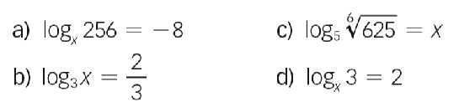

1. Sabiendo que $\log_{7}{x=1'2}$ y $\log_{7}{z=-0'8}$, calcula:
2. $\log_{7}{\sqrt[3]{\frac{x²z}{49}}}$ b) $\log_{7}{{\left(\frac{xz³}{7\sqrt{x}}\right)}^{4}}$
3. Sabiendo que $\log_{5}{3=0'6826}$, calcula $\log_{5}{0'6}$
4. Expresa como un solo logaritmo:
$2\ln{x+\ln\left(y-1\right)}$

$2-3\log{x+0^{'}5\log{y}}$

$3\log{x+2\log{x}+1-\frac{1}{3}(log{x+\log{y)}}}$

5. Sabiendo que $\log_{3}{x}=1'5$ y que $\log_{3}{y=0'6}$, calcula:
6. $\log_{9}{\frac{x^{4}y}{\sqrt{x³}}}$ b) $\log_{\frac{1}{3}}{\frac{x²y^{4}}{9\sqrt{x}}}$
7. Dados los conjuntos numéricos A = (- $∞$, -1], B = [0, 5] y C = [-1, 3), calcular:
8. A $∪$ B b) A $∪$ C c) B $∩$ C d) A $∩$ B $∩$ C
9. Dados los conjuntos numéricos A = [-4, -1], B = [-3, 2] y C = (-2, 4), calcular:
10. A $∪$ B b) A $∪$ C c) B $∩$ C d) A $∩$ B $∩$ C

**TEMA 2 ECUACIONES E INECUACIONES**

1. Calcula las raíces enteras de los siguientes polinomios:
$P\left(x\right)=x^{5}+4x^{4}+x^{3}-6x^{2}$

$Q\left(x\right)=x^{3}-5x^{2}-29x+105$

2. Simplifica las siguientes fracciones algebraicas

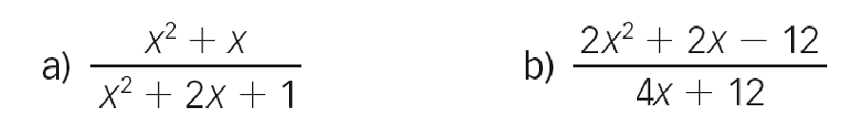

1. Opera y simplifica:

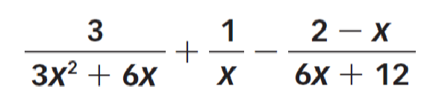

1. Resuelve las siguientes ecuaciones:

POLINÓMICAS DE GRADO SUPERIOR A DOS

$2x^{3}-4x-7x=-x^{2}+x+3$

$4x^{4}+8x^{3}-x^{2}-2x=0$

$x^{5}-x^{4}-4x^{3}-4x^{2}-5x-3=0$

ECUACIONES BICUADRADAS

$9x^{4}+16=40x²$

$\frac{x²(x^{2}-9)}{20}+1=x^{2}-4$

$\frac{x²}{x+2}=\frac{2-x}{x^{2}+2}$

1. 

ECUACIONES CON FRACCIONES ALGEBRAICAS

1. 
2. 
3. 
4. 
5. 
6. 

ECUACIONES CON RAÍCES

1. 
2. 
3. 
4. 
5. 

ECUACIONES LOGARÍTMICAS

1. 
2. 
3. 
4. 
5. 
6. 

ECUACIONES EXPONENCIALES

1. 
2. 
3. 
4. 
5. Resuelve las siguientes inecuaciones:

$2-\frac{x-3}{2}≤1+\frac{3-x}{3}$

$\frac{3x-2}{2}-\frac{2x+7}{3}≤0$

$2\left(3+x\right)>\frac{8+x}{3}$

$x\left(x-1\right)>x^{2}+3x+1$

${\left(x-1\right)}^{2}-{\left(x+2\right)}^{2}+3x≤1-7x$

$x^{3}-11x^{2}+10x≥0$

$\frac{x^{2}-x-2}{-2x^{2}+x+1}≥0$

$\frac{x^{4}-13x^{2}+36}{x^{2}-2x+1}≥0$

$\frac{x+3}{x-2}<2$

**TEMA 3 SISTEMAS DE ECUACIONES**

1. Clasifica y resuelve los siguientes sistemas:

|  |  |  |
| --- | --- | --- |
|  |  |  |
|  |  |  |

1. En una reunión hay 22 personas, entre hombres, mujeres y niños. El doble del número de mujeres más el triple del número de niños, es igual al doble del número de hombres. Si, además, se sabe que el número de hombres es el doble del de mujeres, ¿cuántos hombres, mujeres y niños hay?
2. Un hotel adquirió un total de 200 unidades entre almohadas, mantas y edredones, gastando un total de 7500 euros. El precio de una almohada es de 16 euros, el de una manta es de 50 euros y el de un edredón es de 80 euros. Además, el número de almohadas compradas es igual al número de mantas más el número de edredones. ¿Cuántas almohadas, mantas y edredones han comprado el hotel?
3. Dos vacas y tres terneros valen lo mismo que dieciséis ovejas. Una vaca y cuatro ovejas valen igual que tres terneros. Tres terneros y ocho ovejas cuestan lo mismo que cuatro vacas. Averigua el precio de cada animal.
4. Calcula tres números sabiendo que su suma es 6, la suma del doble del mayor y el triple de la diferencia de los otros dos es – 4, y la diferencia del triple del mayor y el doble de la suma de los otros dos es 8.
5. La suma de las tres cifras de un número es 16. Calcula el número sabiendo que la diferencia de las unidades y las decenas es el doble de las centenas, y la suma de las unidades y las centenas supera en una unidad al doble de las decenas.

**TEMA 4 TRIGONOMETRÍA**

1. Si tgα=1/3 y α es un ángulo del primero cuadrante, calcula:
2. tg(180º - α) b) tg(180 + α)
3. Si sen 50º = 0’77, cos 50º = 0’64 y tg 50º = 1’19, calcula:
4. cos130º b) tg310º c) cos230º d) sen310º
5. Si cosα= - 3/5 y α es un ángulo del tercer cuadrante, calcula el resto de razones trigonométricas.
6. Hallar seno, coseno y tangente de 75º sin calculadora y sin decimales
7. Resuelve las siguientes ecuaciones trigonométricas:
8. senx · cosx = 1/2 b) sen2x – 2cos²x=0
9. Si sen α = 0’35 y α es un ángulo del primer cuadrante, calcula:
10. sen( 180º - α ) b) cos( 180º + α )
11. Si sen α = -3/5 y α es un ángulo del tercer cuadrante, calcula sec α y cotg α
12. Calcula reduciendo a ángulos del primer cuadrante:
13. sen 570º b) tg 2565º c) cos 14520º

d) sen (- 120º) e) cos ( - 240º ) f) cos 225º

g) cos (- 60º ) h) tg 900º

1. Hallar seno, coseno y tangente de 15º, sin usar calculadora y sin usar decimales.
2. Sabiendo que tg α = 3/4, calcular tg ( α + 30º ) y tg ( 45 – α )
3. Sabiendo que $tg α=\sqrt{3}/3$ y que α es un ángulo del tercer cuadrante, calcular:
4. sen 2α b) cos 2α
5. Si cotg α = 4/3 y α es un ángulo del primer cuadrante, calcular cos 2α
6. Si sec α = 2 y α es un ángulo del cuarto cuadrante, hallar $cos\frac{α}{2}$
7. Si $tg α= -\sqrt{3}$ y α es un ángulo del cuarto cuadrante, calcular las razones del ángulo α/2
8. Sabiendo que cos α = - 1/2 y que α es un ángulo del tercer cuadrante, calcular $\cos{\frac{α}{2}}$
9. Sabiendo que sec α = - 3 y que α es un ángulo del tercer cuadrante, calcular $\cos{\frac{α}{2}}$
10. Resuelve las siguientes ecuaciones trigonométricas:
$senx·cosx=\frac{1}{2}$

$sen2x-2cos^{2}x=0$

$4sen^{2}x·cos^{2}x+2cos^{2}x-2=0$

$2cos^{2}x-\sqrt{3}cosx=0$

$sen2x·cosx=6sen^{3}x$

$senx-\sqrt{3}cosx=2$

11. Desde un punto al ras del suelo se ve la azotea de un edificio con un ángulo de elevación de 48º. Avanzando 20 metros en dirección al edificio, el ángulo de elevación se incrementa en 14º. Calcular la altura del edificio.
12. Dos individuos A y B observan un globo que está situado en un plano vertical que pasa por ellos. La distancia entre los individuos es de 4 km. Los ángulos de elevación del globo desde los observadores son 46º y 52º, respectivamente. Halla la altura del globo y su distancia a cada observador.
13. Una antena reproductora de señales de radio es observada desde dos puntos del suelo separados entre sí 150 metros. Los ángulos que las visuales forman con la horizontal son 75º y 55º. Calcula las distancias de cada punto de observación a la parte superior de la antena. Determina la altura de dicha antena.

**TEMA 5 NÚMEROS COMPLEJOS**

1. Calcula en forma binómica y representa gráficamente la solución de:



1. Halla el módulo y el argumento de



1. Expresa en forma binómica y calcula su opuesto y su conjugado



1. Halla $\sqrt[5]{-1}$ e interpreta las soluciones
2. Un hexágono regular, con centro en el origen de coordenadas, tiene uno de sus vértices en el punto $(\sqrt{3},1)$. Halla los otros vértices.
3. Calcula el valor de $z^{6}$ sabiendo que $z=\frac{-1+\sqrt{3}i}{2}$
4. Calcula $\sqrt[3]{1-i}$
5. a) Escribir en forma binómica el complejo 
6. Hallar *a* para que *z* sea un imaginario puro.
7. Calcula el valor de $z^{8}$ sabiendo que $z=1+\sqrt{3}i$
8. Halla un número complejo, *z*, sabiendo que una de sus raíces quintas es 2 - 2*i*.

**TEMA 6 GEOMETRÍA ANALÍTICA**

1. Los puntos P(3, 3) y Q(6, -1) son simétricos respecto de una recta. Halla la ecuación punto pendiente de esta recta.
2. Calcula la ecuación de las rectas paralelas a la recta $r:4x-3y+4=0$ cuya distancia al punto P(3, 1) es dos.
3. Dadas las rectas $r:5x-3y+1=0$ y $s:4x+ky+3=0$. Calcular el valor de k para que las rectas formen un ángulo de 90º.
4. En el triángulo de vértices A(-2, 3) , B(5, 1), C(3, -4) hallar la ecuación de la altura que parte del punto B en forma explícita.
5. Hallar las ecuaciones de las bisectrices de los ángulos que forman las rectas r y s, donde r: 4x – 3y + 8 =0 y s: 12x + 5y – 7 = 0 (1.5 p)
6. Dados los vectores $\vec{u}=(2, k)$ y $\vec{v}=(3, -2)$. Resolver:
7. Calcular el valor de k para que los vectores sean perpendiculares
8. Calcular el valor de k para que los vectores formen un ángulo de 45º
9. Dado el triángulo de vértices A(2, 2), B(-3, -1) y C(5, -3)
10. Demostrar que es un triángulo rectángulo
11. Calcular la ecuación, en forma paramétrica, de la mediana del lado mayor
12. Dadas las rectas $r:y-1=\frac{1}{4}(x-2)$ y $s:2x+ky+7=0$
13. Calcular el valor de k para que las rectas sean paralelas
14. Calcular la distancia entre ambas rectas para el valor de k obtenido en el apartado anterior.
15. Calcular el punto simétrico de P(2,3) respecto de la recta $r:-2x+y=-6$.
16. Halla el ángulo que forman las rectas $r: \left\{\begin{matrix}x=t \\ y=4-2t\end{matrix} , t∈R\right.$ y $s:x-y=0$
17. Dada la recta $r: \left\{\begin{matrix}x=1-5t \\ y=2+t \end{matrix}\right., t∈R$ obtén en forma explícita:
18. Una recta paralela a r que pasa por el punto A(-1, -3)
19. Una recta perpendicular a r que pasa por el punto B(-2, 5)
20. Dada la recta r: 4x + 3y - 6 = 0, escribe la ecuación explícita de la recta perpendicular a ella en el punto de corte con el eje de ordenadas.
21. Dado el triángulo de vértices A(0,0); B(4, 3) y C(6,8). Calcula su área.
22. Calcula K para que la distancia entre las rectas r: 4x + 3y – 6 = 0 y s: 4x + 3y + K =0 sea de 3 unidades.
23. Dada la recta $s:3x-2y+5=0$, calcula el ángulo que forma con la horizontal.

**TEMA 7 CÓNICAS**

1. Escribe la ecuación de la elipse y calcula sus elementos característicos

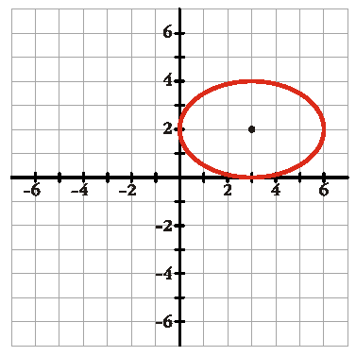

1. Escribe la ecuación de la elipse y calcula sus elementos característicos

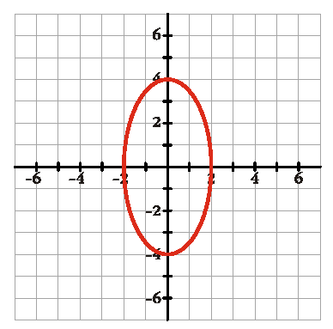

1. Escribe la ecuación de la hipérbola y calcula sus elementos característicos

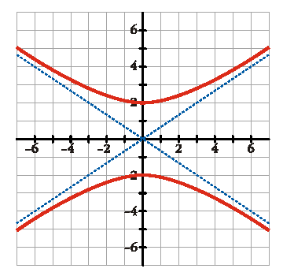

1. Escribe la ecuación de la hipérbola y calcula sus elementos característicos

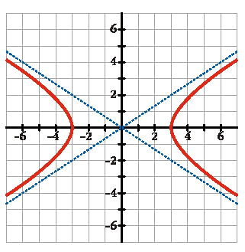

1. Halla la ecuación de la circunferencia cuyo centro es el punto *P* (1, 3), y que es tangente a la recta *r* : 4*x* + 3*y* - 1 = 0.
2. a) Calcula el centro y el radio de la circunferencia de ecuación: $2x^{2}+2y^{2}-8x-12y+24=0$

b) Escribe la ecuación de la circunferencia de radio 3 que es concéntrica con la anterior.

1. Estudia la posición relativa de la recta $r:2x-3y+5=0$ y la circunferencia
$$x^{2}+y^{2}-6x-2y+6=0$$

2. Halla el valor de k para que la recta $r:3x+4y+k=0$ sea tangente a la circunferencia
$$x^{2}+y^{2}+4y-5=0$$

3. Halla la ecuación de la parábola y sus elementos característicos:

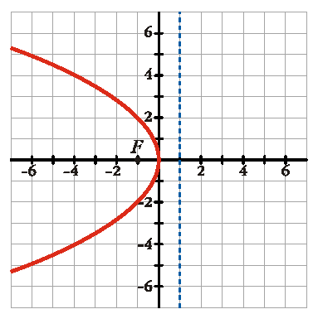

1. Identifica la siguiente cónica y calcula sus elementos característicos

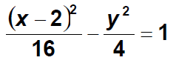

1. Identifica la siguiente cónica y calcula sus elementos característicos

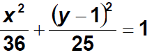

12. Escribir las ecuaciones de las siguientes parábolas y representarlas..

a) Vértice (2,-2) y directriz y = -5

b) Foco (6, 1) y vértice V(2, 1)

c) Directriz x = 0, vértice V(3,2)

d) Vértice V(-1,3) y foco (-1,8)

13. Si los focos de una elipse son los puntos F'(5,-I) y F(5,5) y su eje menor mide 2 cm.

a) Calcular su ecuación.

b) Hallar las coordenadas de sus vértices, la ecuación de sus ejes, su excentricidad

14. Dada la ecuación de la elipse $x^{2}+3y^{2}+18y+21=0$, calcula sus focos y su excentricidad.

15. Dada la ecuación de la hipérbola $7x^{2}-3y^{2}+70x+12y+142=0$, calcula sus asíntotas y sus focos.

**TEMA 8 FUNCIONES**

1. Dada las siguientes gráficas calcula:

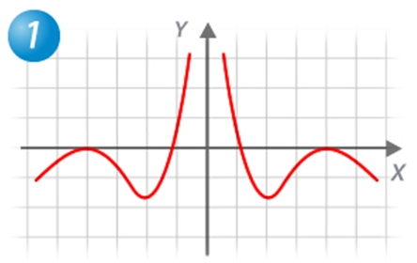

a) Dom f

b) Im g

c) f(3), f(1), f(0)

d) $f^{-1}$ (0), $f^{-1}$ (1), $f^{-1}$ (-2)

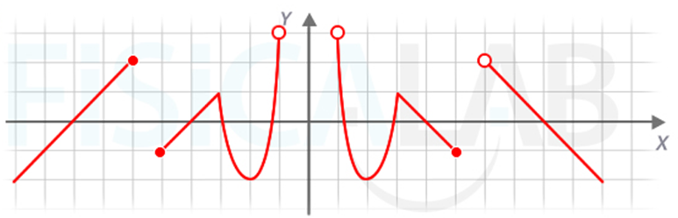

1. Dom f b) Rec f c) f(4), f(-8), f(1’2), f(3), f(-2) d) $f^{-1}$ (3), $f^{-1}$ (-2)
2. 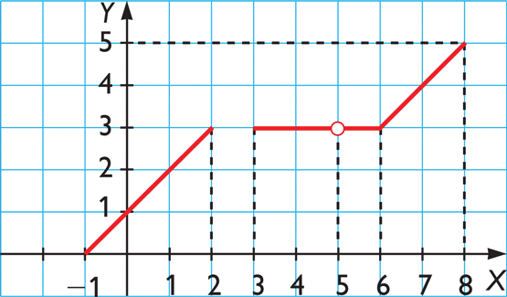Dom f
3. Im f
4. f(f(1)), f(f(f(-1)))
5. f(5)
6. $f^{-1}$ (3), $f^{-1}$ (1), $f^{-1}$ (4)

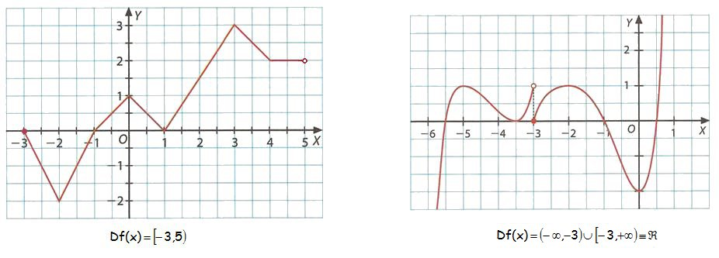

1. Dom f
2. Im f
3. f(f(4)), f(2), f(-2), f(5)
4. $f^{-1}$ (3), $f^{-1}$ (2), $f^{-1}$ (-1)
5. La siguiente gráfica corresponde a $y=f(x)$

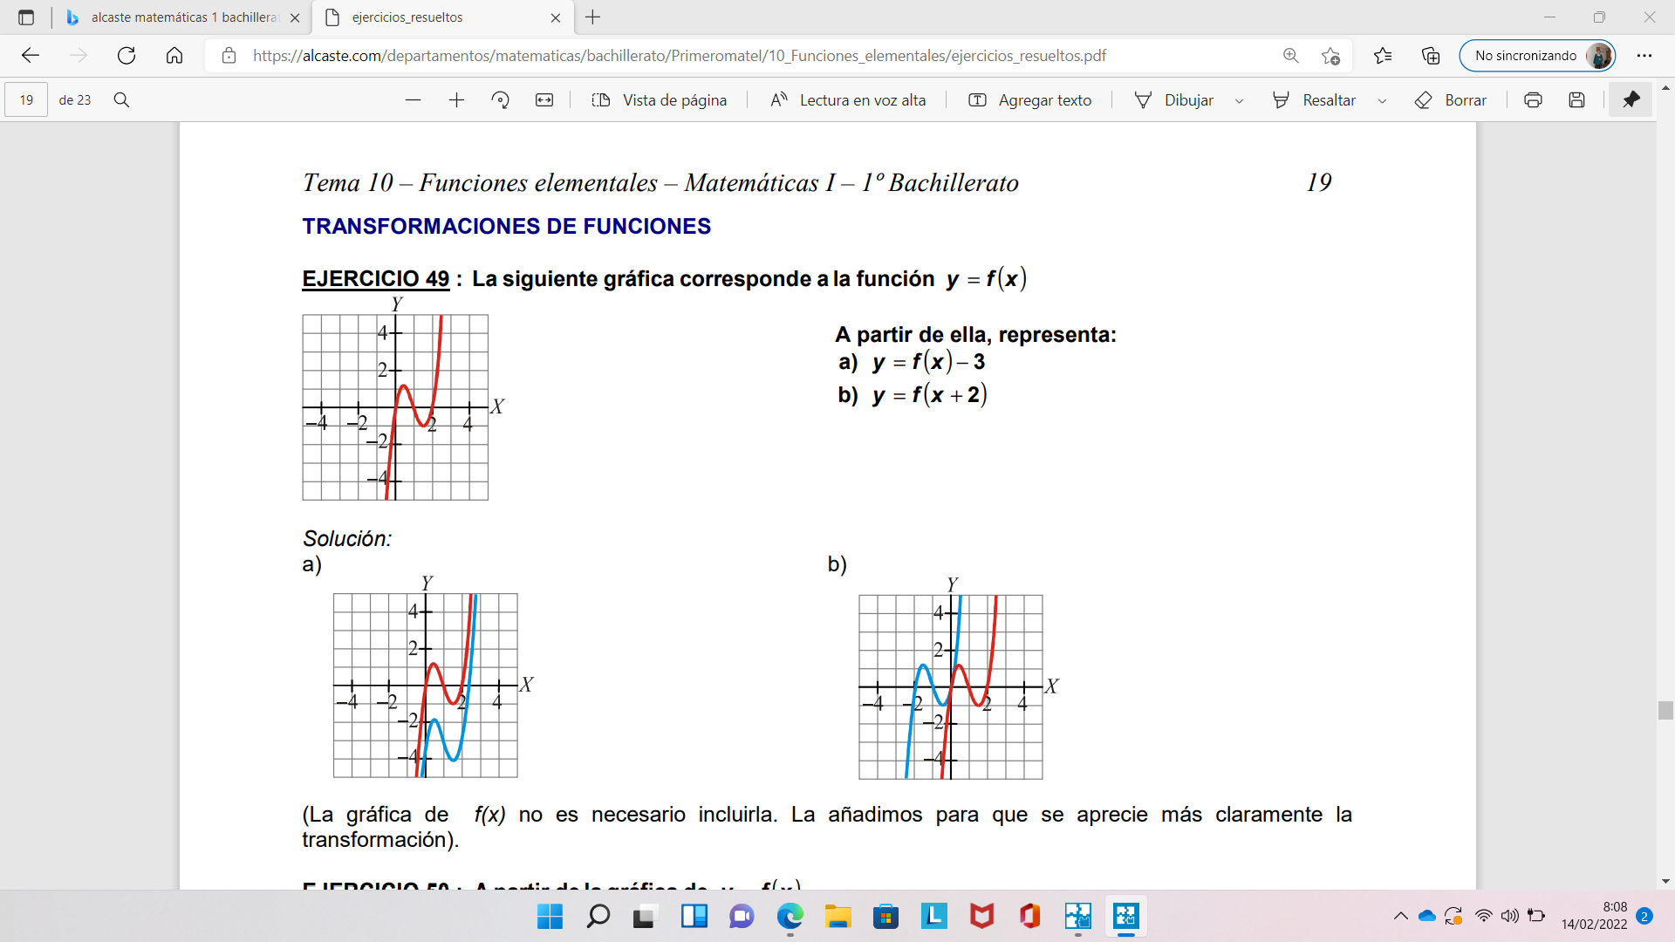

¿A quién corresponden las siguientes gráficas?

|  |  |
| --- | --- |
|  |  |

1. Representa la función $f\left(x\right)=4-x²$ y a partir de ella representa:
2. f(x) – 3 b) f(x + 2) c) f(x – 1) + 2

d) - f(x) e) f( - x )

1. Dada la función $g\left(x\right)=-\frac{5}{x+4}-2$, indica los movimientos realizados a $f\left(x\right)=\frac{5}{x}$
2. Dada la función $f\left(x\right)=4x^{3}-9x-2$:
3. Desplázala 5 unidades hacia arriba.
4. Desplázala 2 unidades hacia la derecha
5. Halla la función simétrica respecto del eje Y de la función $f\left(x\right)=2x^{2}-3x+6$
6. Halla la función simétrica respecto del eje X de la función $f\left(x\right)=3x^{3}-x^{2}+5x+8$
7. Calcular el dominio de las siguientes funciones:
$$a) f\left(x\right)=\frac{7x^{2}+x+3}{4x^{2}-1}$$

$$b) f\left(x\right)=\sqrt{-x^{2}+x+3}$$

$$c) f\left(x\right)=3^{7/x}$$

$$d) f\left(x\right)=\frac{4x-5}{\sqrt{2x^{2}-18}}$$

$$e) f\left(x\right)=log⁡(4-x^{2})$$

$$f) f\left(x\right)=2^{{x²}/{x-1}}$$

$$g) f\left(x\right)=\sqrt{\frac{x-1}{x+1}}$$

$$h) f\left(x\right)=\sqrt[4]{\frac{2x+1}{2x²}}$$

$$i) f\left(x\right)=\frac{x^{2}+3}{x^{2}+1}$$

$$j) f\left(x\right)=\frac{cos⁡\sqrt{\frac{1}{x}}}{x^{2}-4}$$

$$k) f\left(x\right)=\frac{x}{x+2}-\frac{1}{x-1}$$

$$l) f\left(x\right)=\sqrt{2x+6}-\sqrt{6-2x}$$

$$m) f\left(x\right)=\frac{\sqrt{-x^{2}-2x+3}}{x^{2}-4}$$

$$n) f\left(x\right)=\sqrt{\frac{x+1}{x^{2}-4}}$$

$$o) f\left(x\right)=\sqrt{\frac{x+1}{-x^{2}+5x-6}}$$

$$p) f\left(x\right)=\frac{\sqrt{x^{2}+1}}{x^{4}-x}$$

$$q) f\left(x\right)=\frac{x}{e^{x}-1}-x·e^{-x²}$$

$$r) f\left(x\right)=\sqrt{x}·e^{1/x}·\frac{1}{log⁡(3x+4)}$$

8. Dadas las funciones $f\left(x\right)=\frac{1}{2x-1}$, $g\left(x\right)=\frac{2x-1}{2x+1}$, $h\left(x\right)=\frac{1}{x}$, calcular:
9. g ͦ f b) f ͦ g c) h ͦ g ͦ f d) h ͦ f ͦ g e) f $f^{-1}$ ͦ f) $f^{-1}$ ͦ f
10. Dadas las funciones     f(x) = 3x - 7  ,  g(x) = 2x + k     determinar   k  para que:     (f o g)(x) = (g o f)(x)
11. Expresa la siguiente función como composición de otras funciones más sencillas
$$f\left(x\right)=sen (\ln{(x^{3}-2))}$$

12. Representa las siguientes funciones:
$f\left(x\right)=\left|x+3\right|$

$f\left(x\right)=\left|x^{2}-4x+3\right|$

$f\left(x\right)=\left|-x^{2}+5x-4\right|$

13. Representa la siguiente función: $f\left(x\right)=\left|3x-9\right|-\left|x-2\right|$
14. Expresa como una función a trozos y representa su gráfica:

$f\left(x\right)=x^{2}+\left|x-2\right|$

$f\left(x\right)=\left|x+3\right|+\left|x-3\right|$

**TEMA 9 LÍMITES Y CONTINUIDAD**

1. Dada la gráfica de la figura, indicar si existe el límite de f(x) en los siguientes casos:

|  |  |
| --- | --- |
|  | * 1. Cuando x🡪 1   2. Cuando x🡪 2   3. Cuando x🡪 4   4. Cuando x🡪 5   5. ¿Hay asíntotas? |
|  | 1. Cuando x🡪 0 2. Cuando x🡪 2 3. Cuando x🡪 3 4. Cuando x🡪 4 5. Cuando x🡪 6. Cuando x🡪 7. ¿Hay asíntotas? |
|  | 1. Cuando x🡪 0 2. Cuando x🡪 2 3. Cuando x🡪 3 4. Cuando x🡪 4 5. Cuando x🡪 6. Cuando x🡪 7. ¿Hay asíntotas? |

1. Calcula los siguientes límites de sucesiones y funciones, indicando el tipo de indeterminación que hay (en caso de que exista)







$\lim_{n→∞}{\frac{7^{-n}}{2}=}$

$\lim_{n→ ∞}{{\left(1-\frac{2}{n²}\right)}^{1-2n}}=$

$\lim_{n→∞ }\left(\sqrt{9n^{2}-6n+2}-3n+1\right)=$

$\lim_{n→ ∞}{{\left(\frac{n-2}{n-3}\right)}^{n-2}=}$

$\lim_{x→ ∞}{\frac{3x^{2}-2x}{-2x^{3}+8}=}$

$\lim_{x→-∞}{\frac{x^{4}+x+1}{x^{3}+x^{2}+x+1}=}$

$\lim_{x→∞}{\frac{\sqrt{3x^{2}+7x-5}+x}{2x-9}}=$

$\lim_{x→∞}\left(\frac{1+x}{x}-\frac{2+x}{1+x}\right)=$

$\lim_{x→2}{\frac{x^{2}+3x}{x^{2}-2x}=}$

$\lim_{x→0}{\frac{x}{1-\sqrt{1-x}}=}$

$\lim_{x→2}{\frac{-x^{2}+5x-6}{x^{2}-3x+2}=}$

$\lim_{x→∞}\left(\frac{2x^{2}+1}{x-1}-\frac{2x^{2}-1}{x+1}\right)=$

$\lim_{n→∞}\left(n-\sqrt{2n^{2}-5}\right)=$

$\lim_{n→∞}{{\left(1+\frac{1}{n+2}\right)}^{2n}=}$

$\lim_{x→∞}{{\left(\frac{x+1}{x+5}\right)}^{\frac{x^{2}+1}{x}}}=$

$\lim_{x→-∞}{\frac{2x+1}{\sqrt[3]{3x^{2}+2}}=}$

$\lim_{x→∞}{{\left(\frac{6x^{2}-12}{7x^{2}-11x}\right)}^{x²}=}$

$\lim_{x→1}{\frac{2-\sqrt{x^{2}+3}}{x-1}=}$

$\lim_{x→2}{\frac{x^{2}+x-6}{x^{2}-4}=}$

$\lim_{x→0}{\frac{x}{x^{2}+x³}=}$

10. Halla los puntos de discontinuidad, si los hay, y clasifícalos

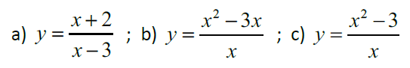

1. Realiza el estudio de continuidad de las siguientes funciones:

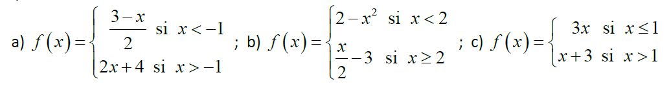

1. Calcula el valor del parámetro para que la función sea continua

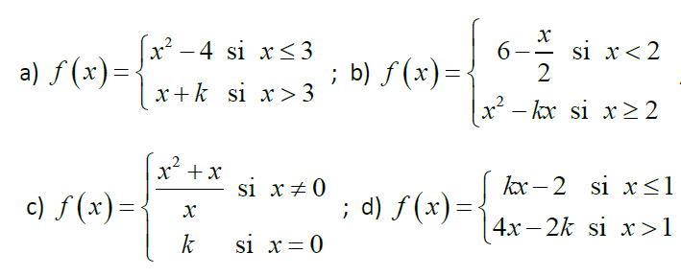

1. Calcula las asíntotas de las siguientes funciones:

**TEMA 10 DERIVADA DE UNA FUNCIÓN**

1. Calcula la expresión de la derivada de las siguientes funciones usando la definición:
2. $f\left(x\right)=\sqrt{2x}$ b) $f\left(x\right)=\frac{x²}{x+1}$
3. Calcula la derivada de las siguientes funciones:













$f\left(x\right)=\sqrt{x}+\frac{2}{x}$

$f\left(x\right)=\frac{sen²x}{cosx}$

$f\left(x\right)=3x^{3}·e^{tgx}$

$f\left(x\right)={\left(2x-3\right)}^{2}·Lnx$

$f\left(x\right)=\frac{3x+1}{2^{x}}$

$f\left(x\right)=\frac{\left(5-x\right)²}{2x+3}$

$f\left(x\right)=(Lnx^{2})³$

$f\left(x\right)=\sqrt{5^{arcsenx}}$

$f\left(x\right)=\log_{5}{(5^{x}·senx)}$

$f\left(x\right)=arccosx\left(x^{2}-3\right)$

$f\left(x\right)=\sqrt[3]{3(x+1)²}$

$f\left(x\right)=\left(1-x^{4}\right)·arctgx$

$f\left(x\right)=e^{x^{2}·lnx}$

$f\left(x\right)=3x^{2}·cosx-Log\left(x\right)$

18. Hallar el valor de m en la función $f\left(x\right)=\frac{3x+m}{mx²}$ para que $f^{'}\left(-1\right)=5$
19. Calcula la pendiente de la recta tangente a la función $f\left(x\right)=3x^{2}+4x-2$ en $x=-2$
20. Calcula la pendiente de las rectas tangentes a la curva $f\left(x\right)=x^{2}-4$ en los puntos de corte con los ejes.
21. Encuentra los puntos de tangente horizontal de la función $f\left(x\right)=x^{3}+3x²$
22. Averigua la ecuación de la recta tangente que aparece en cada gráfica:

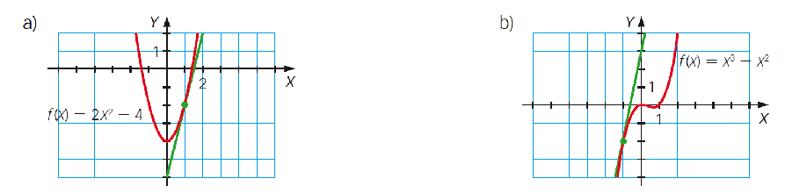

1. Escribe la ecuación de la recta tangente y de la recta normal a la gráfica de la función

$f\left(x\right)=x^{2}+2x-5$ en el punto de abscisa 2 y en el punto de ordenada – 2

**TEMA 11 APLICACIONES DE LA DERIVADA**

1. Realiza el estudio de crecimiento y encuentra máximos y mínimos relativos de las siguientes funciones:
2. $f\left(x\right)=x^{3}-3x²$ b) $f\left(x\right)=2x^{3}-3x^{2}-36x+1$
3. Considera la función racional $f\left(x\right)=\frac{x²}{x+1}$ estudia su crecimiento y encuentra sus máximos y mínimos relativos
4. Estudia la curvatura de las siguientes funciones e indica sus puntos de inflexión si los tuvieran.
5. $f\left(x\right)=7x^{3}-x^{2}-x+2$ b) $f\left(x\right)=\frac{x²}{x^{2}+1}$
6. Realiza el estudio completo y representa las siguientes funciones polinómicas:
7. $f\left(x\right)=x^{3}-3x²$ b) $f\left(x\right)=x^{3}-6x$ c) $f\left(x\right)=x^{4}-2x^{2}+2$
8. Realiza el estudio completo y representa las siguientes funciones racionales:
9. $f\left(x\right)=\frac{x+4}{2x-3}$ b) $f\left(x\right)=\frac{x^{2}-4x-4}{x-3}$ c) $f\left(x\right)=\frac{2x^{2}-2}{x^{2}+1}$
10. La función $g\left(x\right)=100+5x-x²$ proporciona el gasto en euros de una empresa para fabricar x unidades. Si cada unidad tiene un precio de venta de 30 euros, calcula la función de beneficio y cuántas unidades hay que producir para que el beneficio sea máximo.
11. Descompón el número 20 en dos sumandos tales que la suma de sus cuadrados sea mínima.
12. Disponemos de 600 m de valla para delimitar dos parcelas rectangulares iguales que se encuentran adosadas. ¿Cuáles serán las dimensiones de la parcela de área máxima?
13. Hemos de construir con planchas de acero un depósito con forma de ortoedro de base cuadrada, abierto por arriba, cuyo volumen es 108 m³. ¿Qué dimensiones debe tener para que su superficie sea mínima?

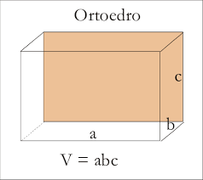

1. Halla a, b y c en $f\left(x\right)=x^{3}+ax^{2}+bx+c$ de modo que la gráfica de f tenga tangente horizontal en x= - 4 y en x= 0 y que pase por el punto (1, 1)
2. Calcula los coeficientes a, b y c de la función $f\left(x\right)=ax^{3}+bx+c$ para que pase por el punto (0, 5) y tenga un punto de tangente horizontal en (2, -3)